МСК-РБ-103.3 |  | Игровой комплекс "Наукоград" мини
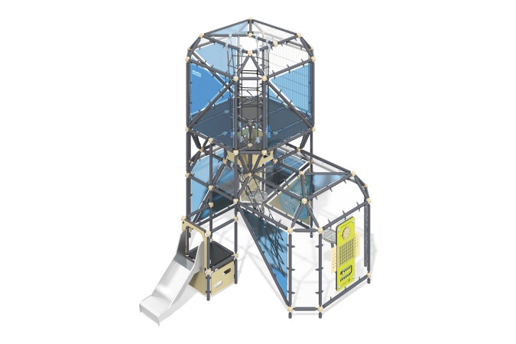

Размеры, мм: | 3535x3900x4187 | Вес, кг: | 1296
Характеристики материалов
Основные материалы: металл, фанера ламинированная с антискользящим покрытием, HPL пластик, нержавеющая сталь, монолитный поликарбонат, канат полипропиленовый армированный, нержавеющий крепеж.
Комплектация: закладные детали – 1 компл., стержни каркаса– 154 шт., панель прозрачная – 35 шт., полы – 1 компл., узел мархи - 64 шт., горка - 1 шт., декоративные панели – 3 компл., балансирующая игра «Бильярд» - 1 шт., металлическая сетка - 1 шт., балансирующая игра «Ворота» - 1 шт., сетка - 2 шт., комплект крепежа - 1 шт.
Конструкция и цветовая палитра оборудования согласно эскизу.
Игровой комплекс состоит из 2 этажей, которые соединены канатным лазом. Каркас комплекса состоит из условных параллелепипедов со срезанными углами, грани которых являются металлическими стержни. Стержни комплекса выполнены из металлической трубы круглой трубы диаметром 57 мм и толщиной стенки 3 мм. Каркас соединен с помощью узлов мархи. Модули соединены канатными лазами из шестипрядного армированного полипропиленового каната d=16 мм. Остекление комплекса выполнено из монолитного поликарбоната толщиной 10 мм, на который с помощью УФ печати наносится цветное напыление. На втором этаже комплекса ограждающая сетка выполнена из профильной трубы 40х20 с толщиной стенки 2 мм и металлической сетки 1,03х2,5 м. Входы комплекса оформлены в виде веревочной лестницы, канатной сетки, свободных участков между элементами каркаса. Полы изготовлены из ламинированной фанеры толщиной 15 мм с антискользящим покрытием. В комплексе представлена открытая прямая горка из листа нержавеющей стали толщиной 1,5 мм. Прямая горка h=560 мм. состоит из ската и бортов, в свою очередь выполненных из листа нержавеющей стали толщиной 1,5 мм. Поручень горки выполнен из круглой нержавеющей трубы диаметром 26,9 мм и толщиной стенки 2 мм. Лестница, которая ведет к горке и на 2 этаж изготовлена из пластика HPL толщиной 10 мм, внутри нее вырезаны пазы для ног.
В развивающие элементы комплекса входят ростомер, календарь, лабиринт которые выполнены из пластика HPL толщиной 10 мм. Также в комплексе представлены балансирующая игра «Бильярд» и балансирующая игра «Ворота». Развивающий элемент “Бильярд” представляет собой игровую панель с лунками и шариками, которые нужно закатывать в лунки. Основание модуля выполнено из HPL пластика, ограждение из нержавеющей стали, крышка из прозрачного поликарбоната. Развивающий элемент “Ворота” представляет собой игровую панель с "воротами" из нержавеющей стали с нанесенными на них цифрами, и шариком, который нужно закатывать в ворота, зарабатывая очки. Основание модуля выполнено из HPL пластика, ограждение из нержавеющей стали, крышка из прозрачного поликарбоната.
В комплексе используется крепеж из нержавеющей стали. Выступающие части резьбовых соединений и открытые части труб закрыты пластиковыми заглушками.
Покрытие элементов:
- металл - порошковый цинкогрунт, порошковая краска.

